

**05 juillet 2020**

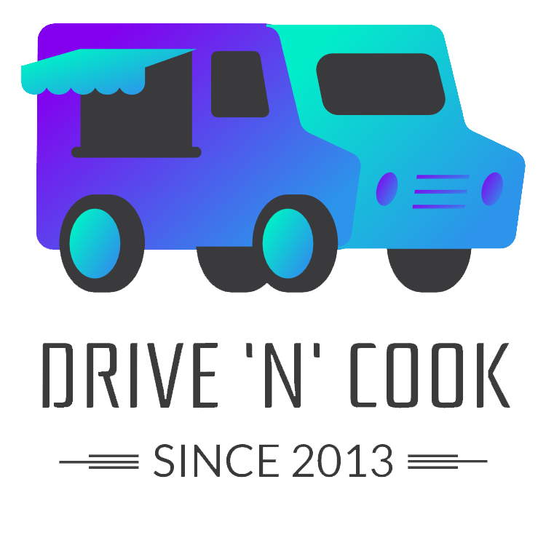

**Document d’utilisation**

**Application C**

**Joëlle CASTELLI – Antoine FÈVRE – Noé LARRIEU-LACOSTE**

*ESGI 2A2 – Groupe 6*

1. **Présentation de l’application**
2. **Cible**

L’application DriveNCook Subscribe est destinée aux nouveaux franchisés souhaitant faire partie de l’aventure : elle lui permet de faire une préinscription, pour ensuite finaliser son inscription sur le site.

1. **Distribution**

L’application fonctionne sous Linux, nous vous recommandons une distribution tel que Ubuntu 20.04. L’application sera envoyée aux franchisés unitairement après que ces derniers auront rempli au préalable le formulaire de demande d’inscription.

1. **Utilisation**
2. **Téléchargement et installation**

Vous recevrez un lien vers une archive à télécharger sur votre ordinateur. Une fois téléchargée, faites un clic droit dessus puis « Extraire ici » :

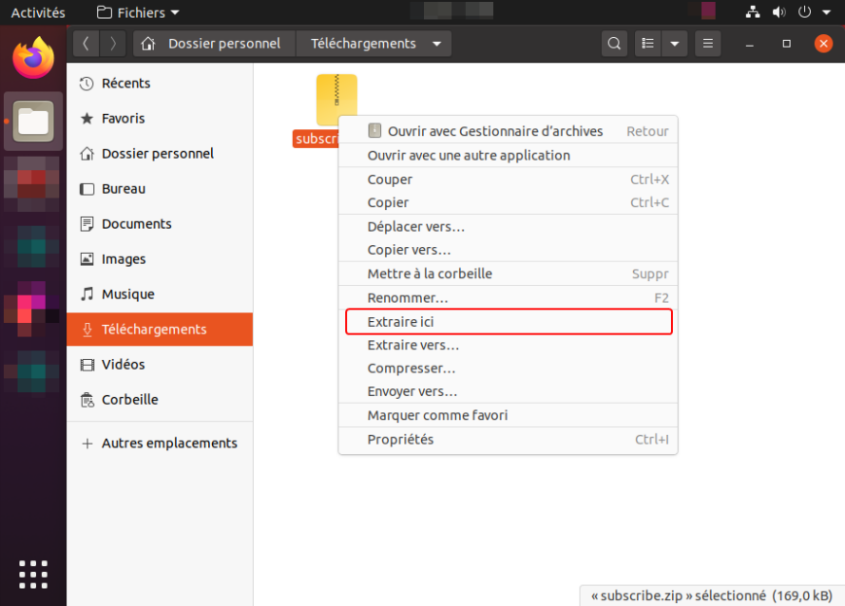

Cela étant fait, rendez-vous à l’intérieur du dossier et double-cliquez sur le lanceur « launch.sh »

1. **Utilisation**

Une fois l’application lancée, assurez-vous que le statut est bien à « Configuration valide » : dans le cas contraire, contactez un administrateur.

Remplissez les champs en respectant les formats :

* Pas de chiffre ou de caractère spéciaux sur les champs
* Pas plus de 100 caractères par champs
* Adresse e-mail valide (important !!)

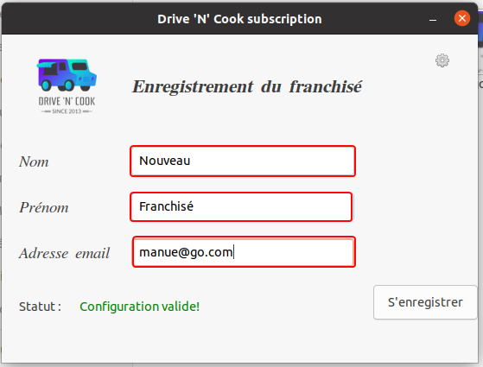

Une fois que vos informations sont remplies, cliquez sur « S’enregistrer ».

Après un cours moment, le message du statut devrait afficher « Fichier envoyé ! … »

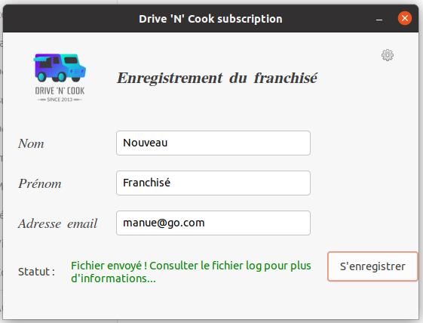

Vous devrez alors vous rendre sur le site de Drive’N’Cook pour compléter votre inscription.

1. **Paramètres**

L’application possèdes les identifiants de connexion dans un fichier chiffré.

Si vous êtes un administrateur et que vous souhaitez changer ces paramètres, rendez-vous sur la roue crantée en haut à droite de l’application et entrez vos identifiants :

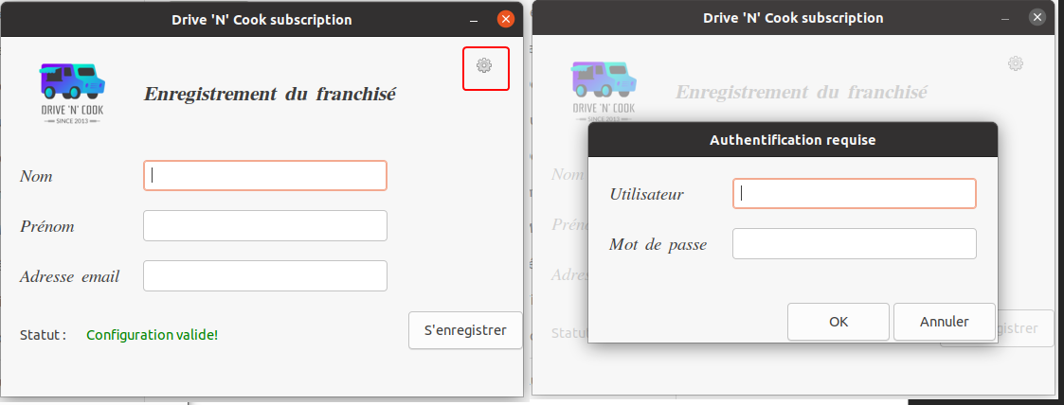

Vous pourrez alors modifier les paramètres de connexion à votre serveur :

